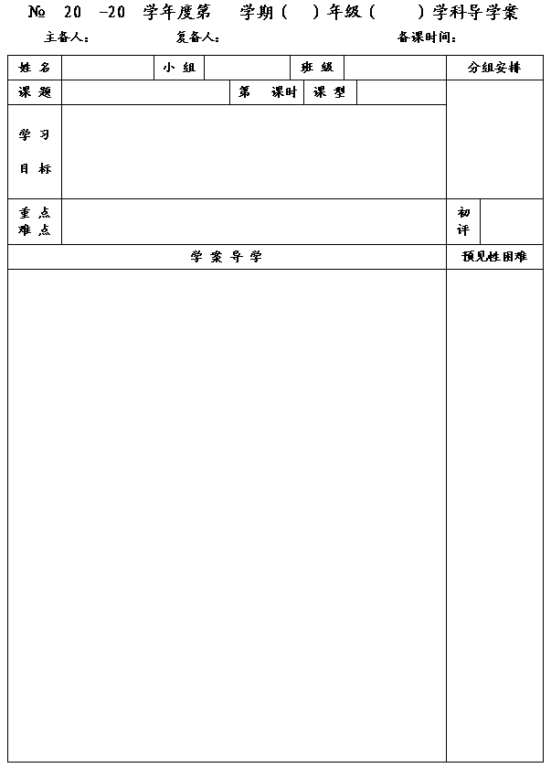
44
12
13
一
七
数学
王云浩
王忠彪
2012.11.15
4.3 用方程解决问题(4)

4
新授
1.借助线段图、表格等分析复杂问题中的数量关系，提高分析问题、解决问题的能力。
2.进一步体会方程模型的作用，提高应用数学的意识。
1、利用线段图、表格等分析复杂问题中的数量关系，提高分析问题、解决问题的能力。
2、利用一元一次方程解决实际问题。
一、问题情境
一队学生从学校出发去博物馆参观，半小时后，一位教师骑自行车用15min从原路赶上队伍，已知教师骑自行车的速度比学生队伍行进的速度快10km/h.求教师骑自行车的速度.
⑴行程问题中路程、速度、时间三个数量有何相等关系？ ；
⑵教师骑自行车用15min从原路赶上队伍，此时学生行走了 h；
⑶本题中的相等关系有：教师骑车路程 学生行走的路程；
⑷设学生行进的速度为
km/h，则教师骑车的速度为 km/h；
⑸根据⑶中的相等关系，可列出方程： .

二、思考、交流、展示
1.运动场跑道400m，小红跑步的速度是爷爷的5/3倍，他们从同一起点沿跑道的同一方向同时出发，5分钟后小红第一次追上了爷爷.你知道他们的跑步速度吗？

议一议：如果小红追上爷爷后立即转身沿相反方向跑，几分钟后小红又一次与爷爷相遇？

2.甲骑自行车从A到B，乙骑自行车从B到A，甲每小时比乙多走2千米。两人在上午8点同时出发，到上午10点两人还相距36千米，到中午12点两人又相距36千米，求A、B两地的距离。

本节课利用用列表和画示意图的方法来分析形程类的问题,它涉及一个常见的数量关系：路程=速度×时间.
行程问题中，重在理顺三者的内在关系，抓住其中的一条线索路程（或时间或速度）找相等关系，这是解题的关键.

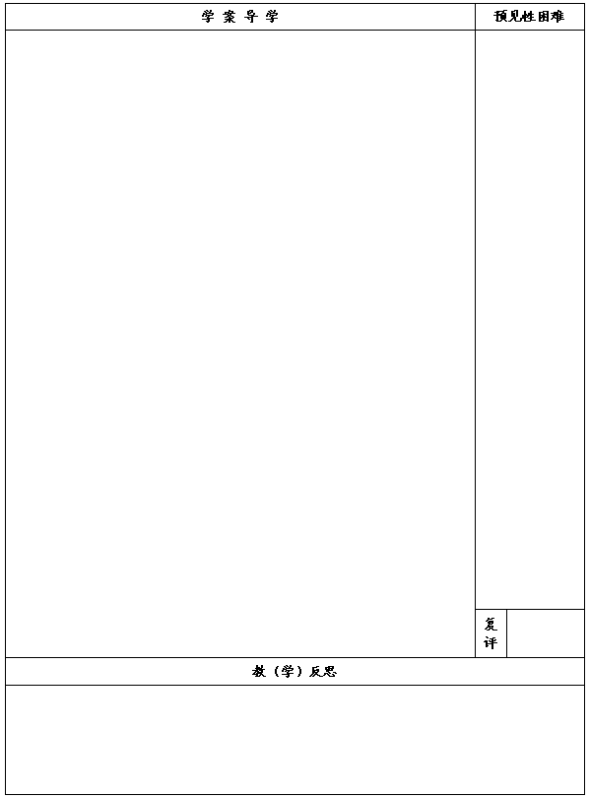

3.旅游者游览某水路风景区，乘坐摩托艇顺水而下，然后返回登艇处，水流速度是2 千米/小时，摩托艇在静水中的速度是18千米/小时，为了使游览时间不超过3小时，旅游者驶出多远就应回头？

三、达标测试
1.甲、乙两架飞机同时从相距750千米的两个机场相向飞行，飞了半小时到达同一中途机场，如果甲飞机的速度是乙飞机的1.5倍，求乙飞机的速度。

2.甲、乙两列火车，长为144米和180米，甲车比乙车每秒钟多行4米，两列火车相向而行，从相遇到错开需要9秒钟，问两车的速度各是多少？

3.从甲地到乙地，海路比陆路近40千米，上午10点，一艘轮船从甲地驶往乙地，
下午1点，一辆汽车从甲地开往乙地，它们同时到达乙地，轮船的速度是每小时
24千米，汽车的速度是每小时40千米，那么从甲地到乙地海路与陆路各是多少千米？

4.一队学生去校外进行军事训练，他们以每小时5千米的速度行进，走了18分钟，学校要将一个紧急通知传给队长，通讯员从学校出发，骑自行车以每小时14千米的速度按原路追上去，通讯员需要多少时间可以追上学生队伍？

5.矿山爆破为了确保安全，点燃引火线后人要在爆破前转移到3000米以外的安全地带，引火线燃烧的速度是0.8厘米/秒，人离开的速度是5米/秒，问引火线至少需要多少厘米？

